INTRODUCTION

Alors que de tout temps on a su facilement mesurer des angles avec précision, la mesure de distances a toujours été un problème pour le topomètre. La précision des méthodes classiques de mesure n’était pas homogène avec la précision des mesures angulaires

Un premier progrès a été l’apparition des distance mètres (les premières mesures datent de 1948 à la suite de travaux du physicien Suédois Erik Bergstrand sur la connaissance de la vitesse de la lumière) : la mesure de distance est basée sur la mesure du déphasage d’une onde lumineuse ayant parcouru l’aller-retour sur la distance à mesurer. Ce procédé permet de s’affranchir des irrégularités du terrain et de la longueur limitée de la chaîne. Les premiers distance mètres étaient toutefois très encombrants, peu précis, de faible autonomie et très coûteux.

Le progrès décisif a été le perfectionnement et la miniaturisation de ces appareils qui sont aujourd’hui intégrés à l’optique même des théodolites modernes (stations totales). Les distances mètres actuels sont d’un encombrement négligeable, d’une autonomie suffisante pour une journée de travail au minimum

La dernière étape est la démocratisation, depuis 1990, du système de positionnement par satellite (système GPS) qui permet, grâce à l’emploi de deux récepteurs, de mesurer la longueur d’une base avec une précision de l’ordre de ± (5 mm + 1 mm/km) sur des distances de 10 à 15 km, le temps de mesure variant de 10 à 30 minutes quels que soient les obstacles situés entre les points et quelles que soient les conditions météorologiques, éventuellement de jour ou de nuit...

L’altitude, dans le langage commun, exprime l’éloignement d’un objet par rapport au niveau
moyen de la mer. Elle exprime également une réalité physique, l’eau s’écoule du point d’altitude le plus élevé vers le point d’altitude le plus faible.
Cette notion fait appel aux forces qui s’exercent sur les particules d’eau :
- Forces de gravité.
- Forces centrifuges
A la modélisation de la surface de référence :
- Géoïde

MESURES DE DISTANCES

- Mesurage en RUBAN :
La mesure au ruban est appelée mesure directe du fait due la ligne est parcourue en reportant bout un certain nombre de fois l’étalon de mesure

MESURES DE DISTANCES À L’AIDE D’UNE CHAÎNE :

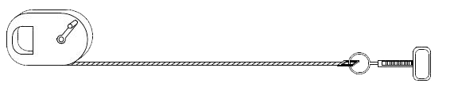
La mesure à la chaîne est le moyen le plus classique et utilisé pour déterminer les distances. Ses inconvénients principaux sont d’être tributaire du terrain (accidenté ou non, en forte pente ou non, etc.) et d’être limité en portée (les rubans utilisés couramment sont limités à 100 m). La précision de la mesure est également limitée et dépend fortement des opérateurs.

Autrefois, la chaîne était une véritable chaîne à maillons étalonnée servant à mesurer les longueurs, appelée également chaîne d’arpenteur.
Aujourd’hui, on utilise le décamètre, simple, double, triple ou quintuple, bien plus facile à manipuler.

- Mesures en terrain régulier :
En topographie, la donnée essentielle est la distance horizontale entre deux points. Suivant la configuration du terrain, elle est plus ou moins difficile à obtenir précisément à la chaîne.

- Terrain régulier et horizontal :
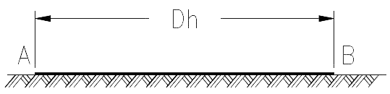
Si le terrain est régulier et en pente faible (moins de 2 %), il est possible de se contenter de poser le ruban sur le sol et de considérer que la distance horizontale est lue directement

- Terrain en pente régulière
Si le terrain n’est pas parfaitement horizontal, il faut considérer que l’on mesure la distance suivant la pente. Pour connaître
La distance horizontale avec précision, il faut donc mesurer la dénivelée DH entre A et B ou bien la pente p de AB
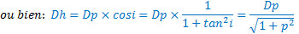
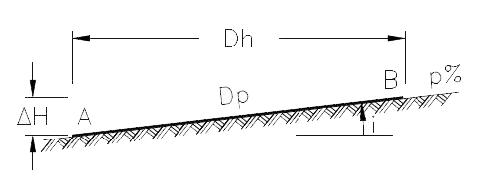
Puisque :

- Mesures en terrain irrégulier ou en forte pente

On ne peut pas tendre le ruban sur le sol à cause de ses ondulations. De plus, la pente (ou la distance à chaîner) est telle qu’on ne peut pas directement mesurer la distance Dh.

- Mesure par ressauts horizontaux

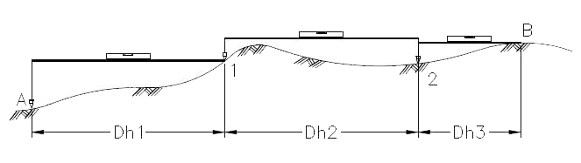
Citons pour mémoire la méthode appelée mesure par ressauts horizontaux ou cultellation. Illustrée par la figure 4, elle nécessite l’emploi d’un niveau à bulle et de deux fils à plomb en plus de la chaîne et des fiches d’arpentage (ou jalons). Sa mise en œuvre est longue et le procédé peu précis.

On peut remarquer que :

- Mesure en mode suspendu
L’opérateur doit mesurer la dénivelée DH entre les sommets AC et BC des tripodes de suspension du fil pour pouvoir calculer la longueur Dh
En fonction de la distance inclinée Di mesurée :
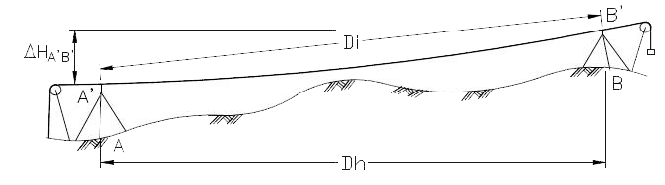

2- Musurage Optique :
La mesure optique est une mesure indirecte la longueur cherché déduite de mesures et calculs auxiliares n’étant pas parcourue par l’opérateur.

La stadimétrie est une méthode moins précise que les précédentes. Elle permet la mesure indirecte d’une distance horizontale en lisant la longueur interceptée sur une mire par les fils stadimétriques du réticule de visée.

Remarque : en topométrie les mesures stadimétriques, particulièrement intéressantes pour les terrains accidentés ou encombré (on utilise l’appareil de théodolite ou tachéomètre optico-mécanique) et dans les terrains régulier avec pente légère on utilise le niveau

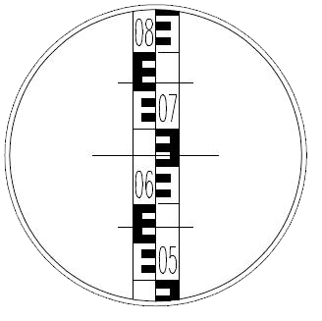
Terrains réguliers :(niveau)
A
C
B
c
b
α/₂
D
d
l
Lc
L_{B}

Différence de lecture sur la mire
m : distance séparant les deux traits du réticule tel que :
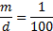

Trait stadimétrique supérieur
Trait stadimétrique inférieur
ln Trait niveleur

